Руководство пользователя

- Введение.
- Первый запуск.
- Вход в программу.
- Описание главного меню.
- Описание панелей инструментов.
- Лог сообщений и статусная строка.
- Основные настройки.
- Ввод, изменение, удаление данных и работа с корзиной.
- Получение прайсов.
- Импорт прайсов.
- Администрирование.
- Заключение.

Введение

Программа разработана специально для агентств недвижимости или фирм, так или иначе связанных с работой на рынке недвижимости. При разработке программы учитывались многие факторы и особенности работы с недвижимостью в г. Красноярске.

Первый запуск

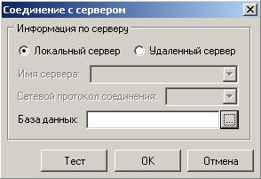
После установки сервера базы данных и его настройки следует его запустить. При запуске программы первый раз появиться окно соединения с сервером (см. рис 2.1).
Рис 2.1. Соединение с сервером

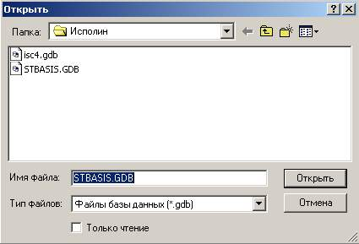
Далее выбираем файл базы данных для нашего соединения, а это файл stbasis.fdb, затем тестируем соединение путем нажатия кнопки «Тест» и подтверждаем соединение кнопкой «ОК» (см. рис 2.2 – 2.3).
Рис 2.2. Выбор файла базы данных

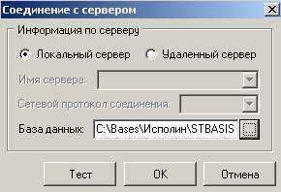
Рис 2.3 Подтверждение соединения

Вход в программу

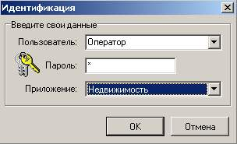
После запуска исполняемого файла появиться приглашение ввести своё имя пользователя, пароль и приложение (по умолчанию пароль – «masterkey» см. рис 3.1 – 3.2). После выбора приложения следует подтвердить кнопкой «ОК».
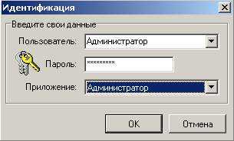
Рис 3.1. Приложение «Администратор» Рис 3.2. Приложение «Недвижимость»

Описание главного меню

Главное меню программы представляет собой стандартное меню Windows-приложения (см. рис 4.1) и делиться на следующие подменю:

Рис 4.1. Главное меню программы

  - Файл

Обновить данные (переподключение к базе данных)
  - Войти под пользователем (вход под другим пользователем)
  - Выход (выход из программы)
  - Вид

Лог сообщений (показать лог сообщений программы)
  - Панели инструментов
  - Стандартная (содержит кнопки быстрого доступа к стандартным операциям)
  - Окна (содержит кнопки быстрого доступа к операциям с окнами)
  - Помощь (содержит кнопки быстрого доступа к помощи)
  - Рабочая дата (ввод рабочей даты)
  - Администрирование (содержит кнопки быстрого доступа к операциям настройки и администрирования)
  - Данные
  - Недвижимость (данные по продаже, аренде, долевом строительстве)
  - Справочники (содержит первоочередные справочники для работы с недвижимостью)
  - Улицы
  - Районы
  - Виды балкона
  - Состояния (ремонт)
  - Тип санузла
  - Количество комнат
  - Типы комнат
  - Статусы квартиры
  - Типы дома
  - Виды плит
  - Виды мебели
  - Виды дверей
  - Агенты
  - Планировки
  - Виды телефонов
  - Виды документов
  - Статусы продажи
  - Типы недвижимости
  - Формы собственности
  - Права (настройка прав доступа к данным о продаже, аренде, долевом строительстве)
  - Отчеты
  - Прайсы (необходимые отчеты)
  - Операции
  - Импорт прайса (загрузка прайсов из файлов Excel в программу)
  - Сервис
  - Системные справочники (отображаются, в случае если приложение «Администратор» и необходимы для администрирования системы)
  - Пользователи
  - Приложения
  - Приложения доступные пользователям
  - Права (необходимые права для доступа к справочникам и отчетам)
  - Константы (справочник констант, содержит, необходимы реквизиты агентства)
  - Смена пароля (возможность смены пароля)
  - Настройка (вызов окна настроек программы)
  - Окна
  - Последнее окно (вызов последнего окна)
  - Каскадом (расположить окна одно за одним)
  - Вертикально (расположить окна вертикально)
  - Горизонтально (расположить окна горизонтально)
  - Свернуть все (свернуть все окна)
  - Восстановить все (восстановить из свернутого состояния все окна)
  - Закрыть все (закрыть все окна)
  - Помощь
  - Руководство пользователя (вызвать это руководство пользователя)
  - О программе (информация о программе, разработчиках и т.д.)

Описание панелей инструментов

Панели инструментов предназначены для быстрого доступа к тем или иным подменю (см рис 5.1).
Рис 5.1. Панели инструментов

  - Стандартная (содержит кнопки быстрого доступа к стандартным операциям)
  - Обновить данные (переподключение к базе данных)
  - Войти под пользователем (вход под другим пользователем)
  - Показать лог сообщений (показать лог сообщений программы)
  - Сменить пароль (возможность смены пароля)
  - Вызвать настройки (вызов окна настроек программы)
  - Константы (справочник констант, содержит, необходимы реквизиты агентства)
  - Окна (содержит кнопки быстрого доступа к операциям с окнами)
  - Последнее окно (вызов последнего окна)
  - Каскадом (расположить окна одно за одним)
  - Вертикально (расположить окна вертикально)
  - Горизонтально (расположить окна горизонтально)
  - Свернуть все (свернуть все окна)
  - Восстановить все (восстановить из свернутого состояния все окна)
  - Закрыть все (закрыть все окна)
  - Помощь (содержит кнопки быстрого доступа к помощи)
  - О программе (информация о программе, разработчиках и т.д.)
  - Рабочая дата (ввод рабочей даты)
  - Сегодня (элемент ввода рабочей даты)
  - Администрирование (содержит кнопки быстрого доступа к операциям настройки и администрирования)
  - Пользователи
  - Приложения
  - Права (необходимые права для доступа к справочникам и отчетам)

Лог сообщений и статусная строка

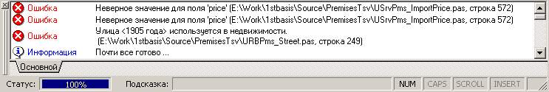
Лог сообщений предназначен для отображения результата действий пользователя (например: сообщения об ошибке или сообщения о завершении формирования прайса). Статусная строка же показывает процесс выполнения долговременных операции, таким образом, информируя пользователя о скорости завершения той или иной операции, а также отображает подсказки и статус включения или выключения некоторых функциональных клавиш (см. рис 6.1).
Рис 6.1. Лог сообщений и статусная строка

Основные настройки

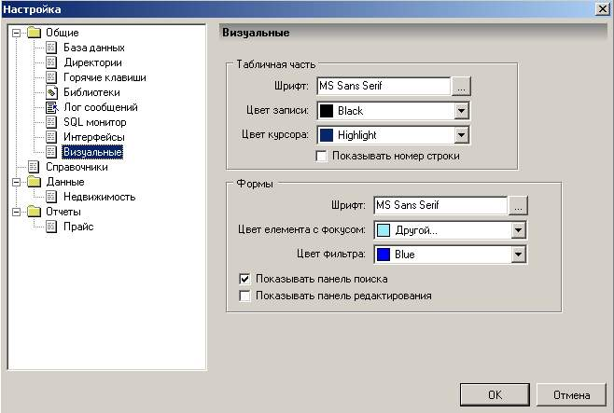
Настройки программы являются обязательной частью любого приложения. В этой программе настройки представлены в дерева, узлы которого являются отдельно взятой настройкой. Общий вид настроек представлен на рис 7.1.
Рис 7.1. Настройки программы

  - Общие (содержит общие настройки характерные для всех приложений)
    - Флажок «Запоминать последнее состояние» (программа автоматически открывает все открытые окна при выходе из программы)
    - Флажок «Открывать главное окно во весь экран» (при загрузке программы главное окно будет распахнуто на весь экран)
    - Кнопка «Сбросить настройки» (сброс всех настроек)
    - Кнопка «Сохранить настройки» (сохранение всех настроек в базу данных)
  - База данных (настройка базы данных)
    - Поле «Путь к базе данных» (указание пути к файлу базы данных)
  - Директории (содержит все директории необходимые для работы программы)
    - Поле «Временная папка» (директория для хранения временных файлов)
    - Флажок «Ощипать при выходе из программы» (удаление всех файлов из временной директории при выходе из программы)
  - Горячие клавиши
    - Дерево «Горячие клавиши» (пункты меню, для которых возможна настройка горячих клавиш)
    - Поле «Горячая клавиша» (явное указание горячей клавиши для конкретного пункта меню)
  - Библиотеки
    - Список «Библиотеки» (содержит список всех библиотек, галочка напротив каждой из библиотек говорит о загруженности библиотеки)
    - Поле «Описание» (информирует о содержимом выделенной библиотеки)
  - Лог сообщений
    - Список «Вести лог сообщений типа» (каких типов вести сообщения)
    - Флажок «Окно лога сверху окон» (окно лога сообщений будет всегда на переднем плане)
    - Флажок «Показывать время и дату» (в логе сообщении наряду с текстом будут отображаться дата и время конкретного сообщения)
    - Поле «Максимальный размер лога» (если значение равно 0, то размер лога в линиях будет бесконечным, иначе ограничиваться введенным значением)
  - SQL монитор (системные настройки, необходимые для отслеживания запросов к базе данных)
  - Интерфейсы (системные настройки, необходимые для определения прав каждого из интерфейсов (окон) и их описание)
  - Визуальные (содержит многочисленные настройки окон)
    - Поле «Табличная часть: Шрифт» (выбор шрифта для табличной части наборов данных)
    - Поле «Табличная часть: Цвет записи» (цвет текущей записи в наборе данных)
    - Поле «Табличная часть: Цвет курсора» (цвет текущей ячейки в наборе данных)
    - Флажок «Табличная часть: Показывать номер строки» (показывает номер строки набора данных, начиная с самой верхней)
    - Поле «Формы: Шрифт» (выбор шрифта для элементов форм)
    - Поле «Формы: Цвет элемента с фокусом» (цвет элемента формы, в котором в данный момент времени происходит ввод данных)
    - Поле «Формы: Цвет фильтра» (цвет, указывающий пользователю о действии фильтра в наборе данных)
    - Флажок «Формы: Показывать панель поиска» (отображение панели быстрого поиска в справочниках и т.д.)
    - Флажок «Формы: Показывать панель редактирования» (отображение панели содержащей кнопки «добавит», «изменить», «удалить», «обновить», «подробнее», «фильтр», «настройка»)
  - Справочники (содержит настройки, специфичные только для справочников)
    - Флажок «Редактировать данные при выборе» (при вызове справочника для выбора данных отображать кнопки «добавит», «изменить», «удалить»)
  - Данные
  - Недвижимость (настройка операций с недвижимостью)
    - Поле «Шрифт: Колонка телефон» (выбор шрифта для колонки телефон в недвижимости)
    - Флажок «Использовать специальный переход между элементами ввода» (переход между элементами ввода данных будет соответствовать прайсу)
    - Поле «При удалении в корзину устанавливать статус» (в случае, если предложение будет удалено из реальных в корзину, то ему будет присвоен статус соответствующей настройки)
    - Поле «Переносить при загрузке программы из корзины» (если дата извлечения из корзины будет меньше, либо равно то программа автоматически перенесет из корзины в реальные предложения со статусом соответствующей настройки)
  - Отчеты
  - Прайс
    - Поле «Директория шаблонов» (указание директории хранения шапок для прайс-листов)

Ввод, изменение, удаление данных и работа с корзиной

Порядок ввода, изменения, удаления, обновления, поиска и фильтрации данных для всех справочников, включая недвижимость одинакова, и поэтому рассмотрим весь этот функционал на примере работы непосредственно с недвижимостью. Общий вид представлен при включенных настройках «Показывать панель поиска» и «Показывать панель редактирования» на рис 8.1.
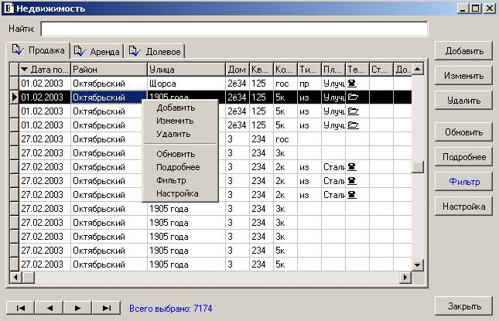
Рис 8.1. Общий вид недвижимости

На общем виде представлены все элементы работы с недвижимостью. Сверху формы находиться панель поиска, слева панель редактирования, в середине закладки по «Продаже», «Аренде», «Долевому строительству» с набором данных, а снизу панель навигации. Основные операции можно разделить на следующие пункты:

- Ввод данных
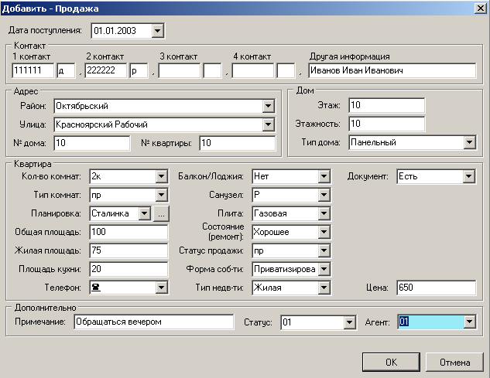
Операция по вводу данных производится путем нажатия на кнопку «Добавить» или горячей клавишей «F2», вследствие чего откроется окно ввода данных по недвижимость (см. рис 8.2).

Рис 8.2. Ввод данных (продажа)
Заполнение информации о конкретной недвижимости начинается в порядке следования полей или, если в настройках программы установлен флажок «Использовать специальный переход между элементами ввода» в порядке следования колонок в соответствии с прайсом. При переходе из одного поля в другое активное подсвечивается в соответствии с настройками программы, а именно соответствует настройке «Цвет элемента с фокусом». Все элементы ввода данных является стандартными для Windows - приложений и имеют необходимый функционал для проверки, а также скорости занесения информации.
При вводе данных в поля «1 контакт», «2 контакт», «3 контакт», «4 контакт», «Район», «Улица», «№ дома», «№ квартиры» программа автоматически проверяет введенные данные на предмет дублирования. В случае если найдены дубликаты, пользователь должен сам проанализировать предложенные программой дубли и или выбрать и или отменить выбор дубля.
Предложение считается введенным, если заполнены необходимые поля, а это:
    - Дата поступления
    - Одно из полей контакта
    - Район
    - Улица
    - Количество комнат
    - Агент
Окончательное попадание предложения в базу данных произойдет после заполнения необходимых полей и нажатия кнопки «ОК». Соответственно при нажатии кнопки «Отмена» все введенные данные не будут запомнены базе.

- Редактирование данных
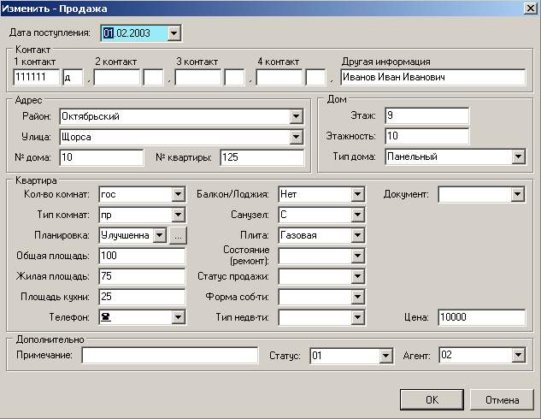
Для того чтобы изменить какое-либо предложение нужно найти его в наборе данных (т.е. встать на него курсором) и нажать кнопку «Изменить», либо два раза щелкнуть мышкой на это записи, либо нажать горячую клавишу «F3», после чего откроется окно редактирования (см. рис 8.3).
Рис 8.3. Редактирование данных (продажа)

Далее пользователь изменяет нужные ему данные путем редактирования в соответствующих полях и подтверждает с помощь нажатия кнопки «ОК» или отменяет кнопкой «Отмена» внесенные изменения.

- Удаление данных
Действие по удалению того или иного предложения можно осуществить следующим образом: выделить предложение (запись в наборе данных) также как в случае с редактированием данных, нажать кнопку «Удалить» или нажать горячую клавишу «F4».
В случае с недвижимостью удаление предложений несет в себе особенный характер, т.е. удаление производится не фактически, а путем переноса из реальных в корзину. При переносе реального предложения в корзину необходимо «ввести дату извлечения из корзины» (по умолчанию она будет соответствовать рабочей дате) и заведомо установить «статус переноса в корзину» в настройках программы (см. рис 8.4) .
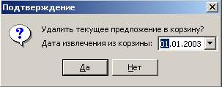
Рис 8.4. Удаление реального предложения

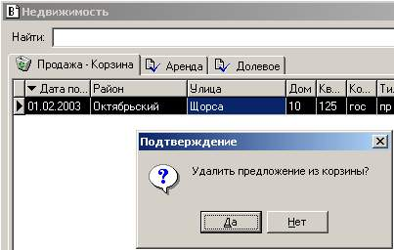
Удаление предложений находящихся в корзине производится аналогично, за исключением того что предложение удаляется навсегда (см. рис 8.5).
Рис 8.5. Удаление из корзины (продажа)

- Обновление данных
Обновление данных нужно производить в случае, когда ведется одновременная работа с нескольких компьютеров с одним набором данных (Продажа, Аренда, Долевое). Для обновления данных достаточно нажать кнопку «Обновить» или нажать горячую клавишу «F5».

- Поиск
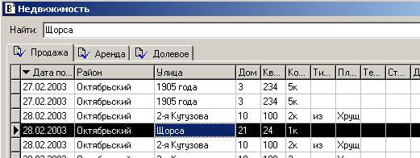
Для быстрого поиска необходимо выделить колонку, по которой будет производиться поиск, путем установки курсора в наборе данных, затем, набирая искомое слово с клавиатуры, курсор в
Рис 8.6. Быстрый поиск в наборе данных
наборе данных устанавливается сам на похожую запись, если такова существует (см. рис 8.6). Чтобы переместиться в поле поиска «Найти» достаточно нажать горячую клавишу «F9».

- Фильтрация
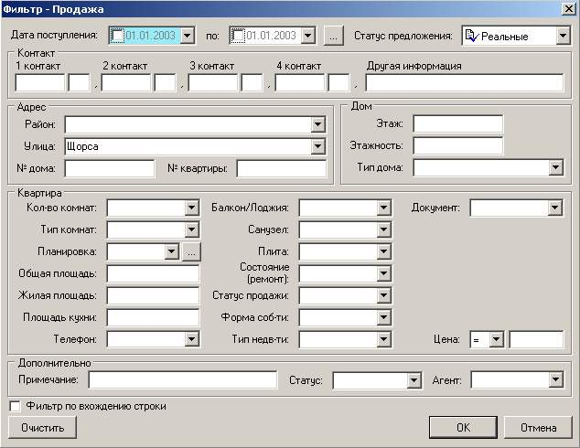
Быстрый поиск не удовлетворяет всем условиям по поиску данных, а именно нельзя ограничить и сгруппировать данные по нескольким условиям. Поэтому в программе применен механизм фильтрации данных по всем полям, находящимся в наборе данных. Окно фильтрации данных можно вызвать с помощь кнопки «Фильтр», либо горячей клавишей «F7» (см. рис 8.7).
Рис 8.7. Фильтрация данных

В окне фильтра вводится условия ограничения набора данных.
Иногда необходима фильтрация по вхождению строки (например «Площадь» – «Предмостная площадь»), для этого предусмотрен флажок «Фильтр по вхождению строки». Чтобы очистить все условия фильтра необходимо нажать кнопку «Очистить», либо горячую клавишу «F6».
При загрузке программы фильтр автоматически устанавливается на реальные предложения, при необходимости можно переключить фильтр на корзину путем изменения «статуса предложения».
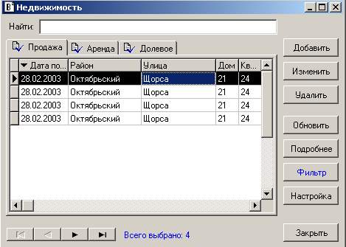
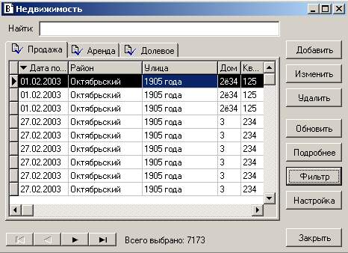
Действие фильтра по статусу предложения видно по изменению значка и подписи с на и обратно, а действие фильтра по полям (см рис 8.8).
Рис 8.8. Действие фильтра по полям до (слева) и после (справа)
При действии фильтра по полям кнопка «Фильтр» и метка «Всего выбрано» изменяют цвет на цвет указанный в настройках программы.
Метка «Всего выбрано» отображает реальное количество данных удовлетворяющих условию фильтра или вообще всех данных.

- Сортировка
Сортировка в любом из справочников, а также в недвижимости действует следующим образом:
    - необходимо найти колонку, по которой будет происходить сортировка и убедиться, что никаких стрелок указывающих на сортировку нет;
    - нажать один раз левой кнопкой мыши на заголовок колонки для сортировки по убыванию;
    - нажать еще раз левой кнопкой мыши на заголовок колонки для сортировки по возрастанию;
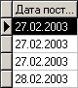
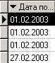
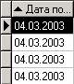
    - нажать последний раз для отмены сортировки по выбранной колонке (см. рис 8.9).
Рис 8.9. Сортировка по дате поступления

- Навигация
Перемещение по набору данных осуществляется при использовании горячих клавиш и навигатора (см. рис 8.10).
Рис 8.10. Навигатор

Назначение кнопок слева на право: «Перейти на первую запись», «Перейти на предыдущую запись», «Перейти на следующую запись», «Перейти на последнюю запись». У этих кнопок есть аналоги «Ctrl+Home», «Стрелка вверх», «Стрелка вниз», «Ctrl+End», но они работают, только если фокус находится в наборе данных. Также есть возможность перемещения по колонкам «Стрелка влево» и «Стрелка вправо», и постранично «Page Up» и «Page Down».

- Настройка общего вида
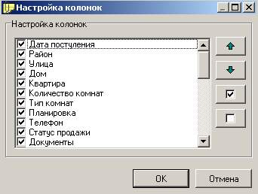
Для более удобного представления набора данных в программе предусмотрена настройка колонок. Вызвать эту настройку можно с помощью кнопки «Настройка» или горячей клавиши «F8» (см. рис 8.11).
Рис 8.11. Настройка колонок

В данной настройке можно установить порядок следования колонок в наборе данных путем выделения конкретной колонки и перемещения вверх и вниз с помощью кнопок, а также их видимость, для чего необходимо установить флажок или его убрать.
В настройку общего вида входит также установка ширины колонок, для чего достаточно навести мышку на границу колонок (должен изменится курсор мыши) и, нажав левую кнопку мыши потянуть вправо или влево для увеличения или уменьшения ширины конкретной колонки. Результат не заставит вас долго ждать. Изменение шрифтов, цветов и панелей осуществляется в настройках программы описанных выше.

Получение прайсов

Операцию формирования прайса можно вызвать из подменю «Отчеты»→ «Прайсы». Окно формирования прайс-листов представлена на рис 9.1.
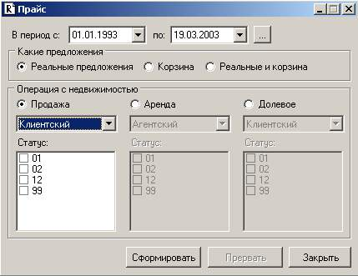
Рис 9.1. Формирование прайсов

Для получения готового прайс-листа необходимо сделать некоторый выбор:
    - Выбрать период по дате поступления
    - Определить какие предложения обрабатывать (Реальные, Корзина, Реальные и корзина)
    - Установить операцию с недвижимостью
    - Выбрать тип прайс-листа
    - Установить флажки на те статусы, которые необходимо отобразить
    - Нажать кнопку «Сформировать»
По мере формирования прайс-листа информация о выполняющемся процессе будет отображаться в логе сообщений и статусной строке. При необходимости остановки формирования прайс-листа достаточно нажать кнопку «Прервать», тогда прайс-лист будет сформирован не до конца. Следует отметить, что при закрытии окна формирования прайс-листа все настройки будут сохранены.
По умолчанию в программу заложены шаблоны прайс-листов, но при необходимости имеется возможность их замены. Для этого достаточно указать в настройках программы путь к шаблонам прайс-листов. Имена файлов шаблонов и их описание приведены в таблице 9.1.

Таблица 9.1. Имена файлов шаблонов и их описание
Имя файла | Описание
PMS_PRICE_SALEAGENT.xls | Шаблон продажа – агентский
PMS_PRICE_SALECLIENT.xls | Шаблон продажа – клиентский
PMS_PRICE_SALEINSPECTOR.xls | Шаблон продажа – инспекторский
PMS_PRICE_LEASEAGENT.xls | Шаблон аренда – агентский
PMS_PRICE_LEASECLIENT.xls | Шаблон аренда – клиентский
PMS_PRICE_LEASEINSPECTOR1.xls | Шаблон аренда – инспекторский 1
PMS_PRICE_LEASEINSPECTOR2.xls | Шаблон аренда – инспекторский 2
PMS_PRICE_SHAREAGENT.xls | Шаблон долевое – агентский
PMS_PRICE_SHARECLIENT.xls | Шаблон долевое – клиентский
PMS_PRICE_SHAREINSPECTOR.xls | Шаблон долевое – инспекторский

Следует помнить, что порядок следования полей должен быть строго такой же, как и приведенных выше файлах на момент их установки. Внешние шаблоны используются для изменения размера шрифта, цвета, ширины колонок и т.д.

Импорт прайсов

Схема импорта прайс-листов в базу данных заключается в установлении связей с прайс-листом (так называемых условий импорта) по колонкам, выборе операции с недвижимостью (Продажа, Аренда, Долевое), а также выделение области импорта непосредственно в прайс-листе (см. рис 10.1)
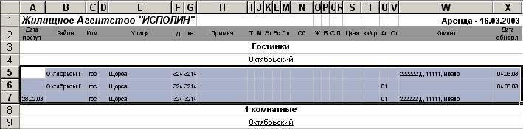
Рис 10.1. Подготовка прайс-листа к закачке в базу данных

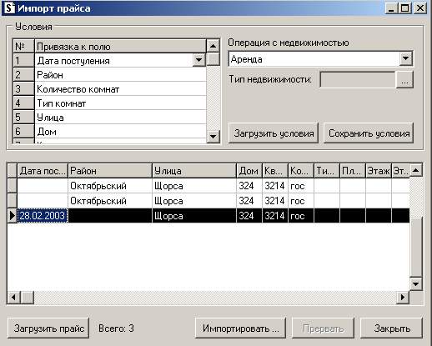
Вызов окна импорта можно через подменю «Операции» → «Импорт прайса» (см. рис 10.2).
Рис 10.2. Импорт прайса

Порядок импорта прайс-листа такой:
    - Установка условий, т.е. привязка колонки в прайс-листе с колонкой базы данных, и выбора операции с недвижимостью (имеется возможность загрузки ранее сохраненных условий - кнопки «Загрузить условия» и «Сохранить условия»)
    - При необходимости заполнение поля «Тип недвижимости» путем выбора из справочника (необходимо только в случае, если в прайс-листе нет такой колонки)
    - Загрузка прайса в предварительный просмотр, для чего необходимо нажать на кнопку «Загрузить прайс» и выбрать файла самого прайс-листа.
    - Обработка данных в предварительном просмотре на предмет заполнения необходимых колонок
    - Проверка данных на предмет ошибок
    - Импорт прайса непосредственно в базу данных путем нажатия кнопки «Импортировать…»

Во время импорта пользователь получает возможность наблюдать о процессе выполнения импорта с помощью лога сообщений и сроки статуса. Проверкой загрузки всех записей из предварительного просмотра в базу данных служит метка «Всего» указывающая на количество оставшихся записей в предварительном просмотре. Если метка указывает на количество 0 (ноль), то данные из предварительного просмотра импортированы все, если метка указывает на количество больше 0 (нуля), то, скорее всего эти записи не прошли по условию необходимых колонок.

Администрирование

Все функции «Администрирования» доступны в случае, если пользователь вошел в программу под приложением «Администратор» (см. рис 3.1).
Вот некоторые из них:
    - Создание пользователей программы
    - Распределение прав доступа (приложения, права на операции с недвижимостью)
    - Настройка необходимых реквизитов агентства (справочник констант)

- Создание пользователей
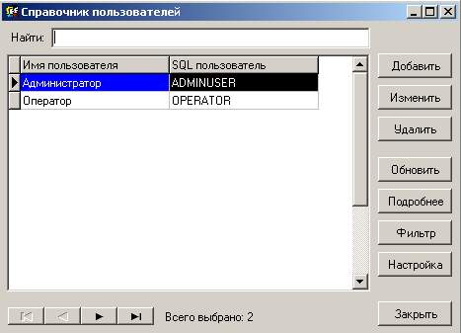
Для того чтобы создать пользователя программы, необходимо открыть справочник пользователей из подменю «Сервис» → «Системные справочники» → «Пользователи» или если у вас включена панель инструментов «Администрирование» достаточно нажать на кнопку «Справочник пользователей». Перед пользователем предстанет следующий вид (см. рис 11.1) .
Рис 11.1. Справочник пользователей

Как и для всех справочников существующих в этой программе, так и для справочника пользователей предусмотрен единый механизм ввода, изменения, удаления, обновления и фильтрации, описанный в пункте 8 настоящего руководства. Единственной особенностью данного справочника является то, что при вводе и редактировании поле «SQL пользователь» заполняется английскими буквами. В этом же справочнике устанавливается первоначальный пароль, который может быть изменен в подменю «Сервис» → «Смена пароля».

- Распределение прав доступа
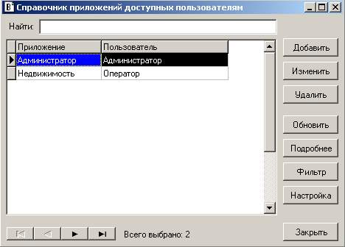
Распределение прав доступа к тем или иным справочникам или отчетам производится механизмом «раздачи» приложений для пользователя. Для этого механизма предусмотрен «Справочник приложений доступных пользователям», который можно вызвать из подменю «Сервис» → «Системные справочники» → «Приложения доступные пользователям» (см. рис 11.2).
Рис 11.2. Справочник приложений доступных пользователям

В данном справочнике указывается, в какое приложение может входить тот или иной пользователь. На рис 11.2 видно, что в приложение «Администратор» имеет право входить пользователь «Администратор», а в приложение «Недвижимость» – «Оператор».
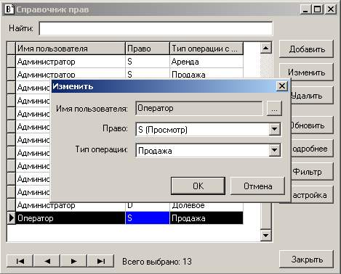
В распределение прав доступа, также входит определение возможности просмотра, вставки, изменения и удаления для типов операций с недвижимостью (см. рис 11.3). Вызвать права доступа к операциям с недвижимостью можно из подменю «Справочники» → «Права».
Рис 11.3. Изменение права «Просмотра» на операцию «Продажа» для пользователя «Оператор»

Таким образом, для каждого пользователя есть возможность настройки доступа к той или иной операции с недвижимостью. Из рисунка 11.3 видно, что пользователь «Администратор» имеет права на все операции с недвижимостью, а «Оператор» только на «Просмотр» «Продажи».

- Настройка необходимых реквизитов агентства
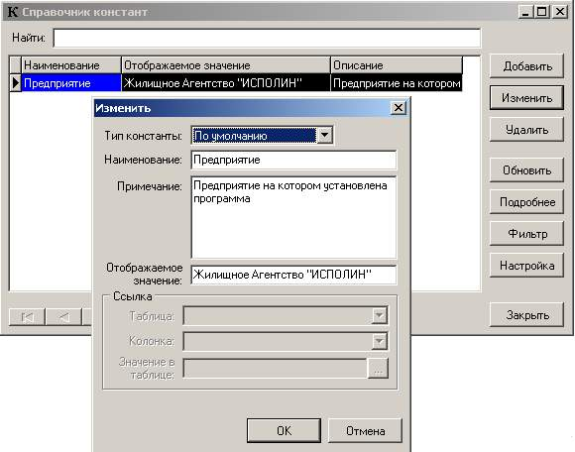
В программу заложена возможность быстрого изменения наименования агентства во всех формируемых прайсах. Эту возможность можно вызвать из подменю «Сервис» → «Константы». На общем виде, представленном на рисунке 11.4 видно, что в «Справочнике констант» существует одна запись (без использования фильтрации), а именно константа под именем «Предприятие». Если вдруг по каким-то причинам наименование агентства сменилось, измените отображаемое значение этой константы путем редактирования. Не удаляйте эту константу, иначе в прайсах не будет устанавливаться наименование агентства.

Рис 11.4. Редактирование константы «Предприятие» в «Справочнике констант»

Заключение

Если вы все это прочитали, то можете смело записать себя в опытные пользователи данной программой.

